Salzburg, 25. September 2012

Vienna-Tec, 9. bis 12. Oktober 2012, Messe Wien – Nilfisk, Halle C, Stand C0100
Nilfisk auf der Vienna-Tec: Industriesauger und Scheuersaugmaschinen im Fokus

Reinigungsspezialist präsentiert innovative Reinigungslösungen speziell für Anwendungen in Industrie und Gewerbe

Im Rahmen der Industriefachmesse Vienna-Tec 2012 zeigt Nilfisk hochwertige Reinigungsmaschinen für den professionellen Einsatz. Im Zentrum der Aufmerksamkeit stehen einerseits leistungsstarke Industriesauger wie die Nilfisk-CFM Modelle S2/S3, T40W, T30, CTS 22 oder die Spezialsauger ECO-OIL 22, WST 100 und 15 ATEX. Für die Reinigung von Industrieflächen hält Nilfisk darüber hinaus die vielseitig einsetzbaren Scheuersaugmaschinen der Serien SC350, BA 410, BA 531 und BR 1100S bereit. Zusätzlich stellt der Reinigungsspezialist weitere ausgewählte Highlights des aktuellen Produktprogramms vor. „Der harte Einsatz in Industrie und Gewerbe verlangt hochwertige und zuverlässige Reinigungsmaschinen. Unser breites Sortiment deckt mit technologisch innovativen, robusten Qualitätsprodukten diesen Anwendungsbereich optimal ab“, so Stefan Berchtold, Geschäftsführer der Nilfisk-Advance GmbH.

Industriesauger für jeden Einsatzbereich
Die Nilfisk-CFM Industriesauger S2 und S3 sind speziell für anspruchsvolle Reinigungsaufgaben konzipiert. Mit insgesamt 14 Varianten der S2-Ausführung und 18 unterschiedlichen Modellen der S3-Reihe erfüllen die robusten Maschinen jede Reinigungsanforderung. Angetrieben von zwei (S2) beziehungsweise drei (S3) saugstarken, schallgedämmten Wechselstrom-Saugturbinen erreichen die Sauger eine Luftförderung von bis zu 135 Litern pro Sekunde. Bei feinen und/oder gefährlichen Stäuben sorgen die Sternfilter der Klassen L, M und H für beste Abscheide-ergebnisse. Mit kompakten Abmessungen und drei unterschiedlichen Schmutzbehältergrößen (40, 50 oder 100 Liter) sind die Wechselstromsauger äußerst mobil und flexibel einsetzbar.
Speziell zum Absaugen von Öl, Emulsionen und Spänen hält Nilfisk-CFM den ECO-OIL 22 Sauger bereit. Die Maschine trennt Flüssigkeiten von Spänen und ermöglicht so, das abgesaugte Schmieröl wieder zu verwenden. Die ECO-OIL Modelle eignen sich besonders zum Entleeren von Wannen (etwa bei Werkzeugmaschinen) und helfen damit, Wartungszeiten zu verkürzen und die Lebensdauer von Werkzeugen zu verlängern.

Vielseitige Bodenreinigungsmaschinen
Die batteriebetriebene Nilfisk Mitgänger-Scheuersaugmaschine SC350 schafft Sauberkeit selbst in engsten Räumen. Ein leichtes Ankippen der Maschine während der Reinigung genügt und die Schrubbeinheit rotiert um 180 Grad. Auf diese Weise wird sowohl in der Vorwärts- als auch in der Rückwärtsbewegung eine optimale Scheuer- und Trockenleistung garantiert. Mit einem Anpressdruck von 27 Kilogramm, einer Aufnahmeleistung von 450 Watt sowie leistungsstarken OPTIMA Batterien erreicht die SC350 eine theoretische Flächenleistung von 1.480 Quadratmetern in der Stunde.
Für die gründliche Reinigung großer Flächen und starker Vermutzungen ist die Aufsitz-Scheuersaugmaschine Nilfisk BR 1100S optimal geeignet. Sie erreicht dank einer Arbeitsbreite von einem Meter und einer Geschwindigkeit von neun Stundenkilometern eine Flächenleistung von 15.866 Quadratmetern in der Stunde. Dabei kehrt, schrubbt und trocknet die robuste, leistungsstarke Maschine in einem Arbeitsgang. Das innovative Ecoflex-System verbessert die Säuberung stark verschmutzter Bereiche, indem es für 60 Sekunden mehr Wasser, Reinigungsmittel und erhöhten Schrubbdruck bereitstellt. Der 265-Liter-Tank, das große Schrubbdeck und die einfache Bedienung unterstützen den wirtschaftlichen Einsatz.

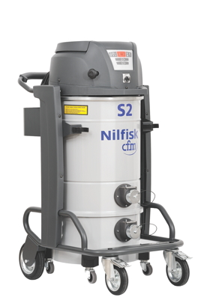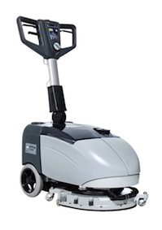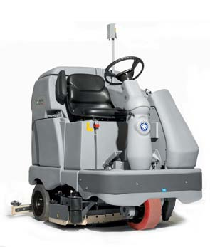

Speziell für den Industrieeinsatz: Nilfisk-CFM Industriesauger S2, Mitgänger-Scheuersaugmaschine SC350, Aufsitz-Scheuersaugmaschine Nilfisk BR 1100S (v.l.n.r.)

Bildanforderung
Die Bilder finden Sie zum Download unter www.press-n-relations.at im Anhang des dort veröffentlichten Textes. Selbstverständlich schicken wir Ihnen die Datei auch gerne per E-Mail zu. Kontakt: gd@press-n-relations.at

Weitere Informationen:  Nilfisk-Advance GmbH - Wilfried Hochleitner  Metzgerstraße 68 - A-5101 Bergheim/Salzburg  Telefon +43 662 456 400-90 - Fax +43 662 456 400-34  info.at@nilfisk-alto.com - www.nilfisk-alto.at | Presse und Öffentlichkeitsarbeit:  Press'n'Relations Austria GmbH - Georg Dutzi  Währinger Straße 61 - A-1090 Wien  Tel.: +43 1 907 61 48-10 - Fax: +43 1 907 61 48-15  gd@press-n-relations.at - www.press-n-relations.com

Nilfisk-Advance GmbH in Bergheim bei Salzburg gehört zur dänischen Nilfisk-Advance A/S, einem der weltweit größten Anbieter von Reinigungsgeräten mit rund 5.300 Mitarbeitern und einem Umsatz von 847 Millionen Euro im Geschäftsjahr 2011. Nilfisk-Advance ist allen fünf Kontinenten und in 135 Ländern über eigene Vertriebsgesellschaften oder flächendeckende Händlernetze vertreten. Die Zentrale liegt in Dänemark. Produktionsstandorte sind in Dänemark, Deutschland, Ungarn, Singapur, China, Italien, Mexiko und in den USA.
Nilfisk-Advance bietet für jede Reinigungsaufgabe die passende Lösung. Unter der Marke Nilfisk-ALTO vertreibt die Nilfisk-Advance GmbH hochwertige Hochdruckreiniger, Nass-/Trockensauger und Bodenreinigungsmaschinen für den professionellen Einsatz in den Branchen Landwirtschaft, KFZ, Industrie, Kommunen, Gewerbe und Handwerk sowie Reinigungsdienstleister.
Nilfisk Consumer bietet ein umfassendes Produktprogramm an Nass-/Trockensaugern für den Haushalt, zentralen Haussauganlagen, Hochdruckreinigern für Haus und Garten sowie auch Dampfreiniger. Nilfisk Geräte zeichnen sich durch höchste Standards bei Produktqualität, Technologie und Funktion aus.
Nilfisk-Advance blickt auf eine erfolgreiche, über 100-jährige Firmengeschichte zurück.

